Паралельне перенесення
Перетворення однієї фігури на іншу називають переміщенням або рухом, якщо воно зберігає відстань між точками, тобто переводить будь-які дві точки А і В першої фігури у точки А₁ і В₁ другої фігури так, що АВ = А₁В₁
Два переміщення, виконані послідовно, дають знову переміщення. Якщо фігура F переводиться переміщенням у фігуру F₁, а фігура F₁ переводиться переміщенням у фігуру F₂, то перетворення фігури F на фігуру F₂ також є переміщенням.
Якщо перетворення переводить фігуру F у фігуру F₁, то існує перетворення, яке переводить фігуру F₁ у фігуру F, яке називається оберненим до даного. Перетворення, обернене до переміщення, також є переміщенням.
Теорема: при русі фігури F образами будь-яких її трьох точок, які лежать на одній прямій, є три точки, які лежать на одній прямій, а образом трьох точок, які не лежать на одній прямій, є три точки, які не лежать на одній прямій.
Доведення :
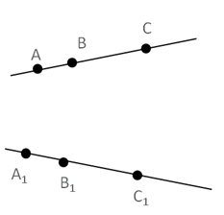
Нехай точки А, В і С фігури F лежать на одній прямій, причому точку В належить відрізку АС. Тоді АС = АВ + ВС.
Розглянемо рух f фігури F.
Нехай f(А) = А₁, f(В) = В₁, f(С) = С₁. З означення руху випливає що АС = А₁С₁, АВ = А₁В₁, ВС = В₁С₁. З урахуванням рівності можна записати А₁С₁ = А₁В₁ + В₁С₁. Отже точка В₁ належить відрізку А₁С₁, тобто точки А₁, В₁ і С₁ лежать на одній прямій.
Наслідок: При русі відрізка, променя, прямої, куті образами є відповідно відрізок, промінь, пряма, кут, тобто:
а) прямі переходять у прямі;
б) промені — у промені;
в) відрізок — у відрізок;
г) зберігаються кути між променями;
д) півплощина переходить у півплощину.

Теорема: Якщо f рух ∠ АВС і f( АВС) = ∠А₁В₁С₁, то ∠АВС = ∠А₁В₁С₁
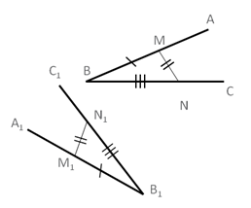
Доведення:
Позначимо на променях ВА і ВС точки М і N відповідно. Нехай f(M) = M₁, f(N) = N₁. Точки М₁ і N₁ належать променям В₁А₁ і В₁С₁ відповідно. Оскільки ВМ = В₁М₁, BN = B₁N₁, MN = M₁N₁, то ∆BMN = ∆B₁M₁N₁ за третьою ознакою рівності трикутників. Звідси ∠ В = мВ₁.
Дві фігури називають рівними, якщо існує рух, при якому одна з даних фігур є образом іншої.
Запис F = F₁, означає, що фігури F і F₁ рівні.
Паралельне перенесення або трансляція - окремий випадок руху, при якому всі точки простору переміщаються в одному і тому ж напрямку на одну й ту ж відстань.
Теорема: Паралельне перенесення є рухом.
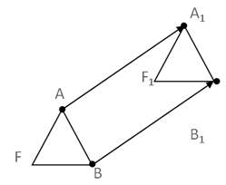
Доведення:
Нехай А($x_{1}$; $y_{1}$) і В($x_{2}$; $y_{2}$) – довільні точки фігури F, точки А₁ і В₁ – їх відповідні образи при паралельному перенесенні на вектор $\vec{a}$(m, n), тобто $T_{\vec{a}}$(A) = A₁, $T_{\vec{a}}$(B) = B₁. Тоді вектори $\vec{АА_{1}}$ і $\vec{ВВ_{1}}$ мають координати (m; n). Отже координатами точок А₁ і В₁ є відповідно пари чисел ($x_{1}$ + m; $y_{1}$+ n) і ($x_{2}$ + m; $y_{2}$+ n).
Маємо:
AB = $\sqrt{{\left(x_{2}−x_{1}\right)}^{2}+{\left(y_{2}−y_{1}\right)}^{2}}$
A₁B₁ = $\sqrt{{\left(x_{2}+m−x_{1}−m\right)}^{2}+{\left(y_{2}+n−y_{1}−n\right)}^{2}}$ = =$\sqrt{{\left(x_{2}−x_{1}\right)}^{2}+{\left(y_{2}−y_{1}\right)}^{2}}$

Наслідок: Якщо фігура F₁ – образ фігури F при паралельному перенесенні, то F₁ = F.
Якщо фігура F₁ є образом фігури F при паралельному перенесенні на вектор $\vec{a}$, то фігура F є прообразом фігури F₁ при паралельному перенесенні на вектор $\vec{a}$. Паралельні перенесення фігури F на вектор $\vec{a}$ і фігури F₁ на вектор $\vec{a}$ є взаємно оберненими перетвореннями.

